Казан шәһәре Совет районының  «47 нче гомуми урта белем мәктәбе» гомуми белем бюджет учреждениесе  420083, ул. Советская д.77а  Тел. /факс: 222-17-91 | 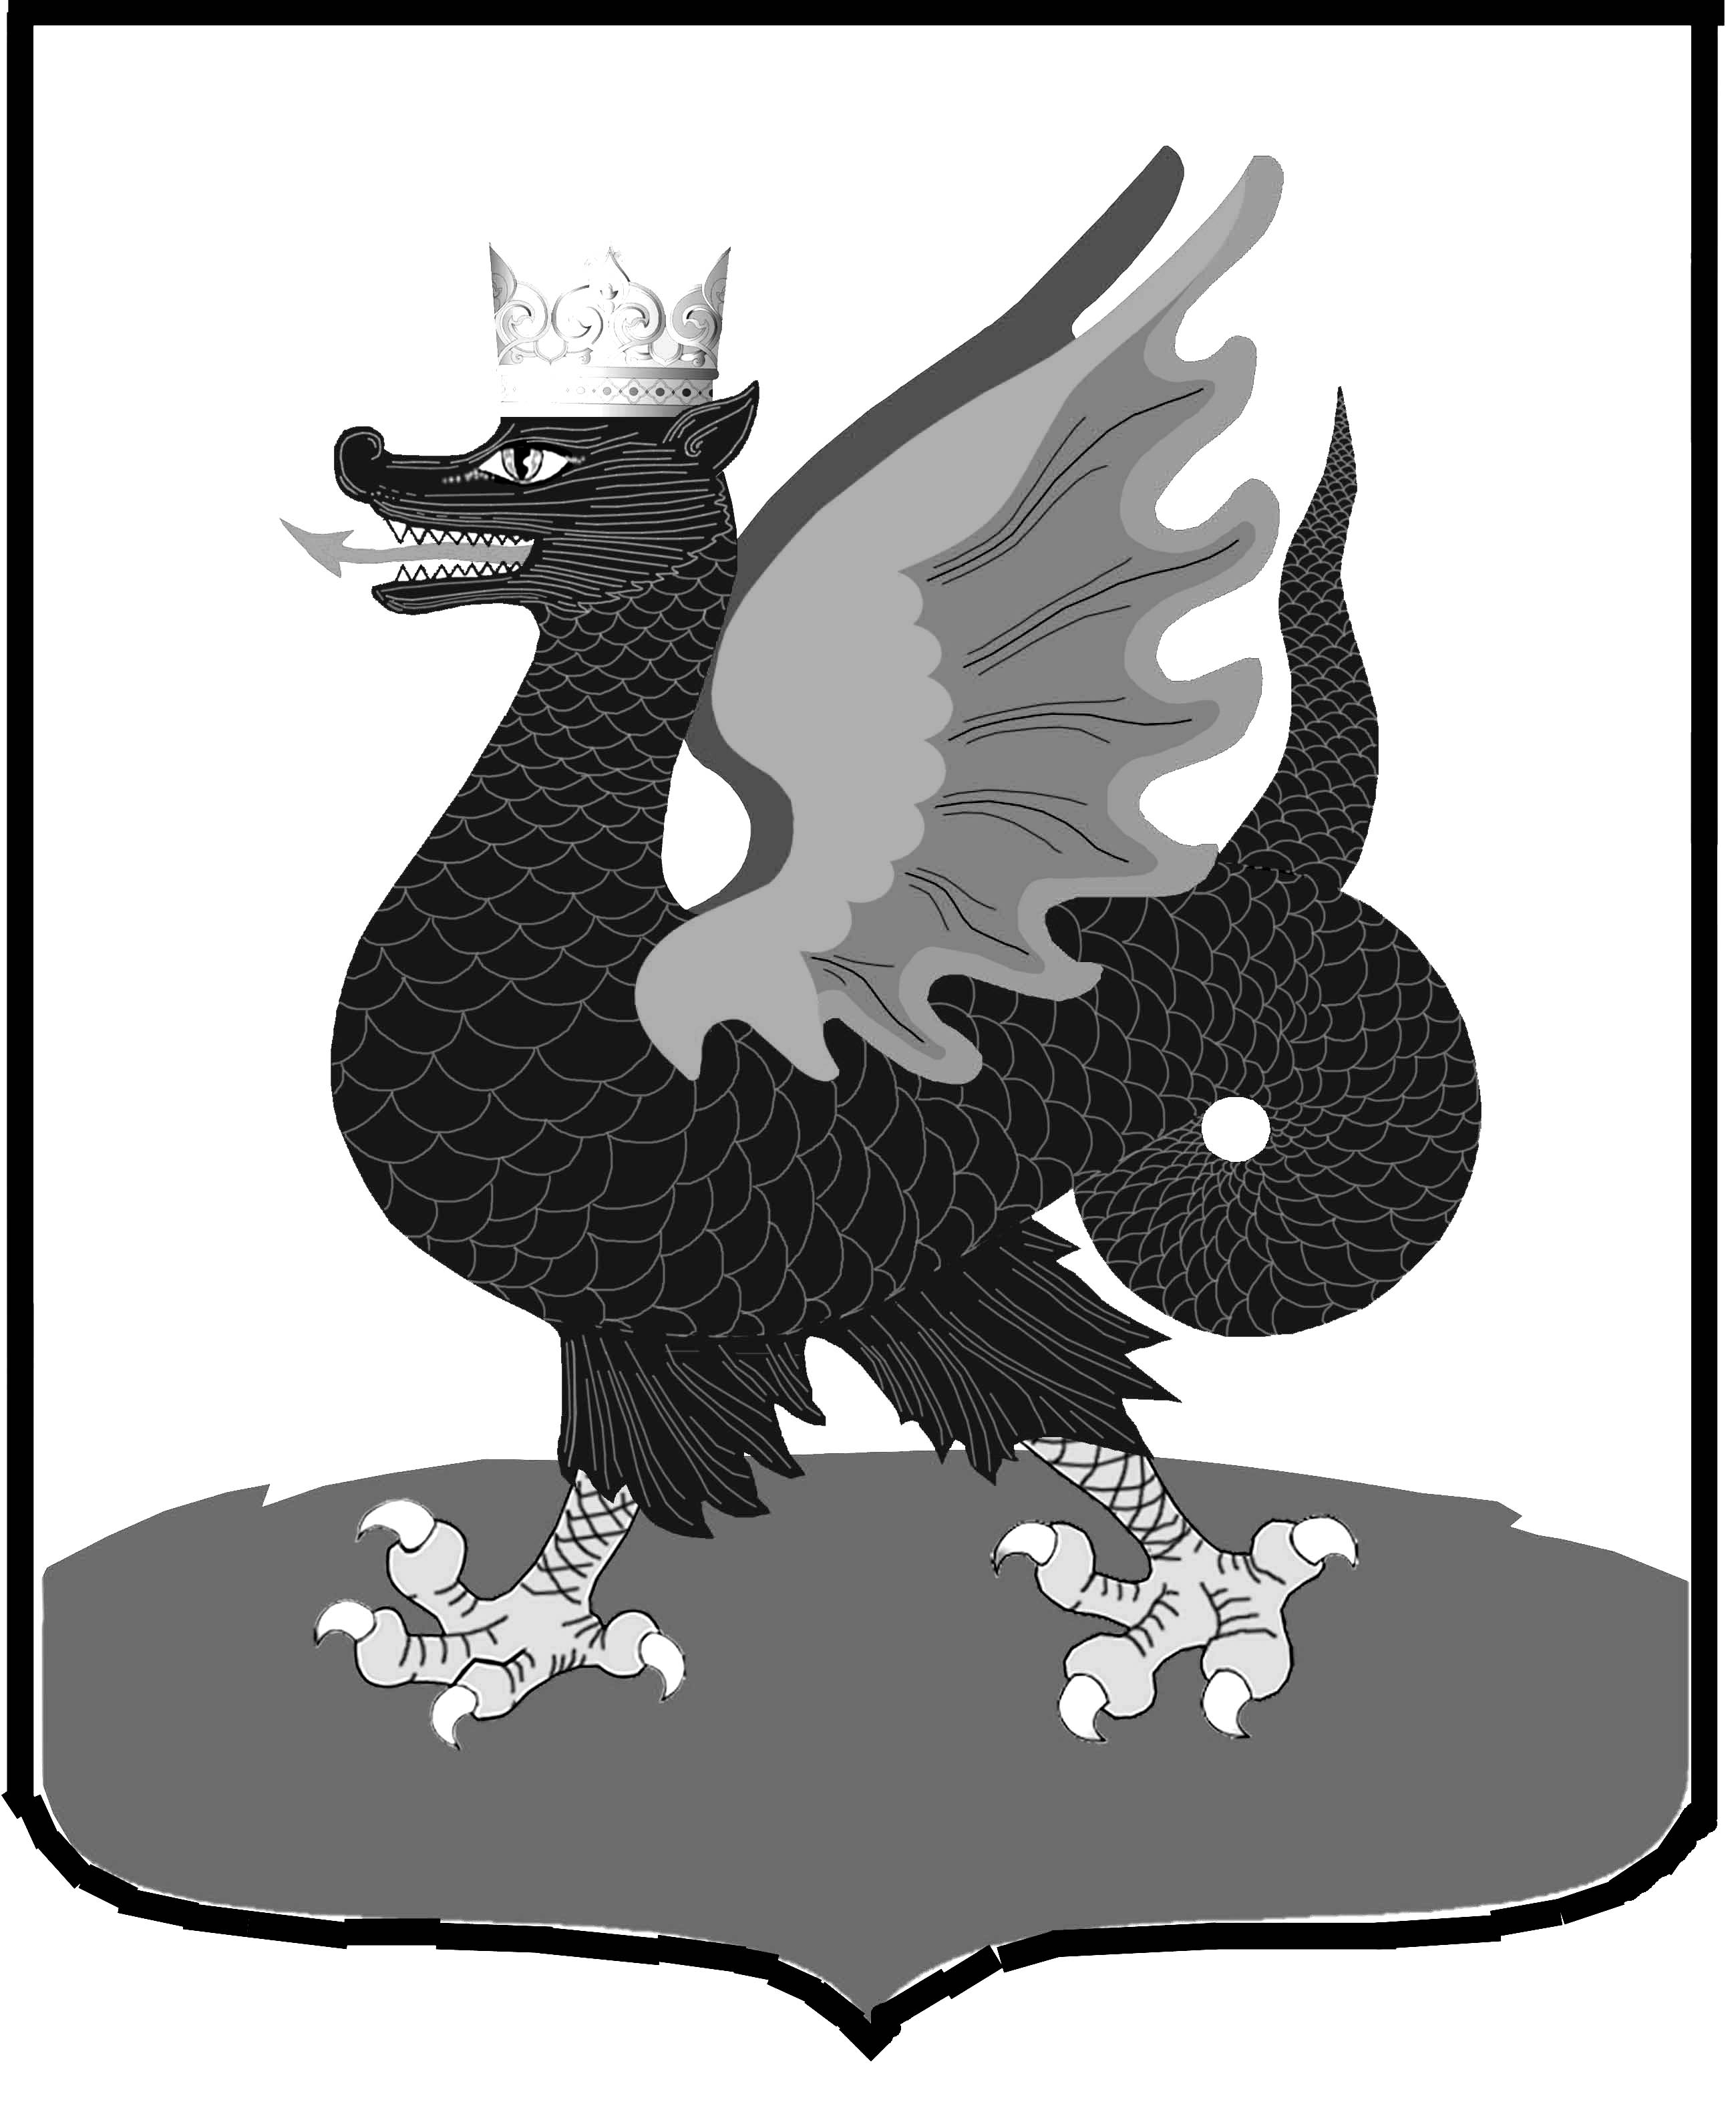 | Муниципальное бюджетное образовательное учреждение  «Средняя общеобразовательная школа №47»  Советского района  города Казани  420083, ул. Советская д.77а  Тел. /факс: 222-17-91

Протокол заседания комиссии по противодействию коррупции № 1

Тема заседания: «Антикоррупционная деятельность школы»

от « 20» сентября 2014 года

Присутствовало: 4 человека.
Отсутствовало: 0 человек.

Повестка заседания:
- Создание комиссии по противодействию коррупции в школе. Деятельность школы по недопущению коррупционных нарушений. Ответственный: председатель комиссии Муллахметова Г.М.
- Об утверждении плана работы школы по противодействию коррупции на 2014-2015 учебный год. Ответственный: секретарь Ермолаева Л.Г.
Ход заседания:
      - По первому вопросу слушали председателя комиссии Муллахметову Г.М. которая ознакомила присутствующих с приказом об утверждении состава комиссии по противодействию коррупции, рассмотренном и утвержденном на общем собрании трудового коллектива. В состав новой комиссии вошли:
Муллахметова Г.М. – председатель комиссии, заместитель директора школы,
Багавиева С.С.. – председатель профсоюзного комитета
Ермолаева Л.Г. – секретарь комиссии,
Гаранина С.П. – председатель общешкольного родительского комитета.
Гулия Маратовна поздравила присутствующих и выразила надежду на продуктивное сотрудничество по противодействию коррупции. Она отметила, что за предыдущий год жалоб со стороны родителей, учеников, педагогов на противоправные действия в школе не было. Поборов в школе не выявлено. Обеспеченность учебниками в новом учебном году 100%. Попечительский совет как орган самоуправления отсутствует. Укрепление материально-технической базы, ремонтные работы проводятся за счет школы.
собеседование для определения их отношения к проявлениям коррупции и нетерпимого отношения к коррупционным факторам. Среди работников школы конфликтов интересов не наблюдалось. На сайте ОУ создана вкладка 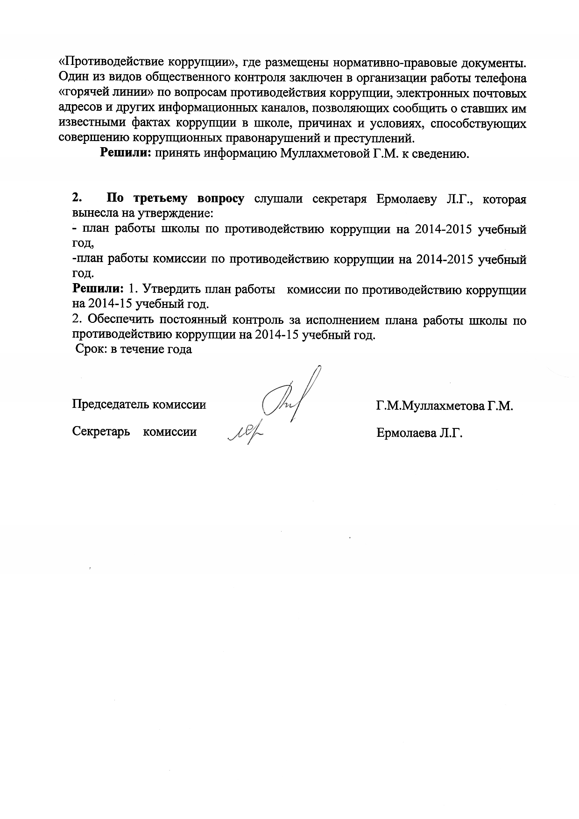
Казан шәһәре Совет районының  «47 нче гомуми урта белем мәктәбе» гомуми белем бюджет учреждениесе  420083, ул. Советская д.77а  Тел. /факс: 222-17-91 |  | Муниципальное бюджетное образовательное учреждение  «Средняя общеобразовательная школа №47»  Советского района  города Казани  420083, ул. Советская д.77а  Тел. /факс: 222-17-91

Протокол заседания комиссии по противодействию коррупции № 2

Тема заседания: «Антикоррупционное воспитание обучающихся»

от « 16» декабря 2014 года
Присутствовало: 6 человек.
Отсутствовало: 0 человек.
Приглашены: директор школы Афонский А.В., заместитель директора по УР Зиннатова З.В.

Повестка заседания:
- Выполнение решений предыдущего заседания. Ответственный: председатель Муллахметова Г.М.
- О порядке использования финансовых средств образовательными организациями. Ответственный: председатель профсоюзного комитета Багавиева с.С.
- Состояние антикоррупционного воспитания в школе. Ответственный: заместитель директора по ВР Муллахметова Г.М.

Ход заседания:
      - По первому вопросу слушали председателя комиссии Муллахметову Г.М., которая сообщила, что решения предыдущего заседания выполнены.

      - По второму вопросу слушали слушали Багавиеву С.С., которая зачитала письмо МОиН РТ № 21873/14 от 20.11.2014 «О порядке использования финансовых средств образовательными организациями». Она нацелила членов комиссии на проведение разъяснительной работы со всеми участниками образовательного процесса о недопущении сбора денежных средств с родителей (законных представителей). Благотворительная помощь, если таковая будет иметь место в школе, должна быть добровольной, при наличии заявлений на имя директора школы/ договоров дарения, отражающих сумму взноса, цель использования, реквизиты благотворителя, дату внесения средств. Отчеты об использовании средств размещаются на сайте и отправляются благотворителю.

Особое внимание Савия Саетзадовна обратила на организацию культурно-массовых мероприятий. Сотрудникам школы запрещается какой-либо сбор денег на экскурсии, посещение театров, и др. Допуск в школу организаций, оказывающих платные услуги запрещен. На экскурсии или в др. места, требующие платы учителя денег собирать не должны. Посещение таких мест сугубо добровольно. Родители сами решают финансовые вопросы, приглашают лиц, реализующих билеты или квитанции на оплату на родительские собрания. Рекомендовано сопровождение членами родительского комитета, издается приказ о коллективном посещении и назначении ответственных за безопасность детей.
Участие в олимпиадах и конкурсах добровольно. Родители должны быть информированы о добровольности этих мероприятий. С ними заключают договора об оказании платных услуг сами организаторы.
Решили: 1. Провести разъяснительную работу с педагогами, с обучающимися на классных часах, довести до сведения родителей на родительских собрании.
2. Взять под контроль исполнение рекомендаций письма МОиН РТ всеми участниками образовательного процесса.

      - По третьему вопросу слушали заместителя директора по ВР Муллахметову Г.М. которая информировала членов комиссии о состоянии антикоррупционного воспитания школьников.

Анализ позволил выявить следующие компоненты системы антикоррупционного воспитания в школе:
    - отсутствие случаев коррупционного поведения в образовательном учреждении;
    - антикоррупционное просвещение: изложение сущности коррупции как преступного действия на уроках обществознания и истории;
    - обретение опыта решения жизненных и школьных проблем на основе взаимодействия педагогов и учащихся;
    - педагогическая деятельность по формированию у учащихся антикоррупционного мировоззрения.

Она выделила основные элементы системы антикоррупционного воспитания в школе:

- Учащиеся начальных классов - формирование положительного отношения к хранителям порядка через беседы-убеждения, ролевые игры,

- Учащиеся 5–7-х классов - формирование навыков совместной организации порядка в классе и школе через коллективно-творческие дела, ролевые игры,

- Учащиеся 8–9-х классов - формирование компетентности в решении жизненных задач по существующим нормам и правилам, успех без нарушений через обучающие практикумы,

- Учащиеся 10–11-х классов - формирование у учащихся антикоррупционного мировоззрения через уроки, дискуссии.

Гулия Маратовна выделила базовые компоненты антикоррупционного воспитания.

1. Учебный процесс, где формирование антикоррупционного сознания осуществляется при изучении таких учебных предметов как история, обществознание, литература, русский язык, ОБЖ. Работа осуществляется

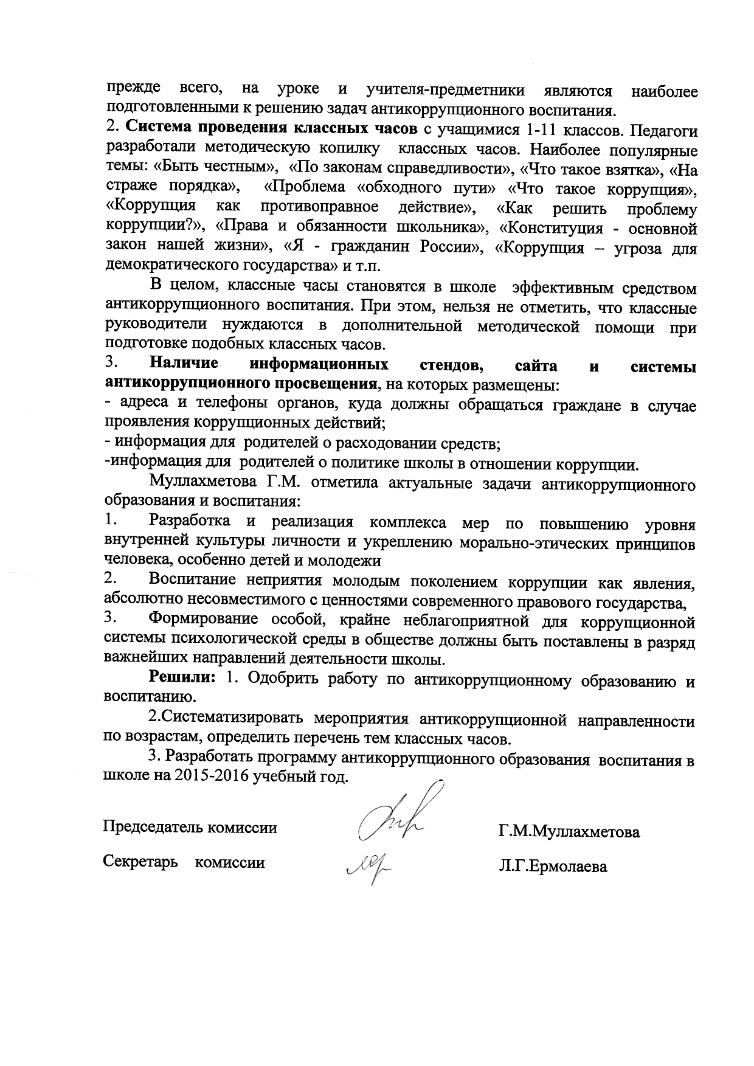

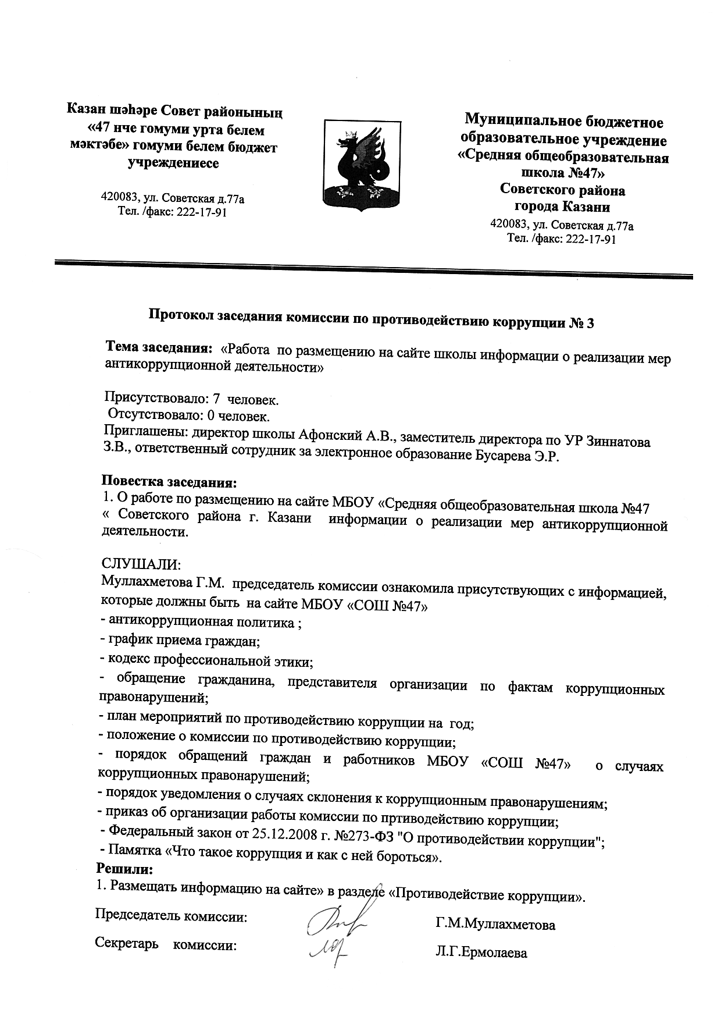
Казан шәһәре Совет районының  «47 нче гомуми урта белем мәктәбе» гомуми белем бюджет учреждениесе  420083, ул. Советская д.77а  Тел. /факс: 222-17-91 |  | Муниципальное бюджетное образовательное учреждение  «Средняя общеобразовательная школа №47»  Советского района  города Казани  420083, ул. Советская д.77а  Тел. /факс: 222-17-91

Протокол заседания комиссии по противодействию коррупции № 4

Тема заседания: «Рассмотрение программы «Антикоррупция» на 2015-2016 учебный год»

от «______» ________________ 2015 года

Присутствовало: 7 человек.
Приглашены: директор школы Афонский А.В., заместитель директора по УР Зиннатова З.В.

Повестка заседания:
1.Об обновлении состава комиссии по противодействию коррупции в школе. Анализ деятельности школы за прошлый год по недопущению коррупционных нарушений.
Ответственный: председатель комиссии Муллахметова Г.М.
- «Рассмотрение программы «Антикоррупция» на 2015-2016 учебный год». Ответственный: секретарь Ермолаева Л.Г.

Ход заседания:
По первому вопросу слушали председателя комиссии Муллахметову Г.М. которая ознакомила присутствующих с приказом об утверждении состава комиссии по противодействию коррупции. В состав новой комиссии вошли:
1. Муллахметова Г.М. – председатель комиссии, заместитель директора школы,
- Багавиева С.С.. – председатель профсоюзного комитета
- Ермолаева Л.Г. – секретарь комиссии,
- Нуриева З.Г. – завхоз школы;
- Гаранина С.П. – председатель общешкольного родительского комитета.

Гулия Маратовна поздравила присутствующих и выразила надежду на продуктивное сотрудничество по противодействию коррупции. Она отметила, что за предыдущий год жалоб со стороны родителей, учеников, педагогов на противоправные действия в школе не было. Поборов в школе не выявлено. Обеспеченность учебниками в новом учебном году 100%. Попечительский совет как орган самоуправления отсутствует. Укрепление материально-технической базы, ремонтные работы проводятся за счет школы.
В августе-сентябре проведена работа по обновлению нормативно-правовой документации школы по антикоррупции. В течение учебного года проводилась инвентаризация школьного имущества. Поступившее оборудование поставлено на баланс. Администрация обеспечивает эффективное исполнение должностных обязанностей по профилактике коррупционных и иных правонарушений на работе. При приеме новых сотрудников на работу проведено устное собеседование для определения их отношения к проявлениям коррупции и нетерпимого отношения к коррупционным факторам. Среди работников школы конфликтов интересов не наблюдалось. С работниками школы проведены профилактические беседы. В апреле проведен мониторинг качества предоставления образовательных услуг путем опросов всех участников образовательного процесса. Создана вкладка «Противодействие коррупции» на сайте школы, где размещены нормативно-правовые документы, планы, отчеты. Один из видов общественного контроля заключен в организации работы телефона «горячей линии» по вопросам противодействия коррупции, электронных почтовых адресов и других информационных каналов, позволяющих сообщить о ставших им известными фактах коррупции в школе, причинах и условиях, способствующих совершению коррупционных правонарушений и преступлений.
Решили: принять информацию Муллахметовой г.М. к сведению.

- По первому вопросу слушали секретаря Ермолаеву Л.Г., которая ознакомила присутствующих школьной программой «Антикоррупция» по антикорруцпионной деятельности образовательного учреждения на 2015-2016 учебный год.
Антикоррупционное образование является целенаправленным процессом обучения и воспитания в интересах личности, общества и государства, основанным на общеобразовательных программах, разработанных в рамках государственных образовательных стандартов и реализуемых в образовательных учреждениях для решения задач формирования антикоррупционного мировоззрения, повышения уровня правосознания и правовой культуры обучающихся.
Цель программы: создание условий для формирования антикоррупционного мировоззрения обучающихся
Задачи:
- Способствовать развитию навыков законопослушного поведения обучающихся.
- Обеспечить получение обучающимися знаний о сущности коррупции, ее общественной опасности.
- Способствовать формированию у обучающихся навыков антикоррупционного поведения, нетерпимости к проявлениям коррупции в повседневной жизни.

Создание условий для совместной деятельности ОО и представителей социума по вопросам антикоррупционного воспитания обучающихся.

